项目过程定义规范
文件控制
文档编号 | DTXY-RD102 |  |  |  |  | 版本号 |  | V1.0
分册名称 |  |  |  |  |  | 第册/共册
总页数 |  | 正文 |  |  |  | 附录
编制 |  | 审批 |  |  |  | 生效日期
湖南大唐先一科技有限公司

修改变更记录：
更改条款及内容 | 更改人 | 审批人 | 更改日期
目录

目的
本规范规定了组织常用的软件生命周期模型以及各模型的特点。项目组成员在项目策划阶段可根据该规范对项目过程进行划分，根据实际情况对相应过程进行裁减，为后续编写《软件开发计划》奠定基础。

范围
本规范适用于项目策划阶段项目计划中定义项目过程。

职责
――项目组成员进行项目过程定义，并根据项目实际情况对过程进行裁减。

规范说明

软件开发生命周期模型
根据项目的不同要求特点，包括开发时间要求，客户要求等，软件开发过程可选择不同的生命周期模型。

纯瀑布模型
纯瀑布模型是指软件生命周期的各个模型按照一定的次序顺序的执行，只有执行了序列中的上一阶段才能进入下一阶段。只有当全部的设计工作完成后才能进入编码。流程如下。
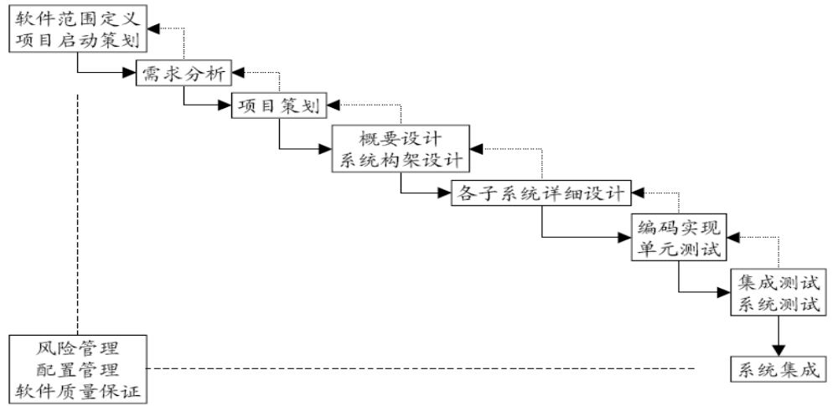
该模型的适用性：
- 项目具有稳定的产品定义与和易于理解的技术解决方案；
- 项目的质量要求高于项目的成本需求和进度需求时；
- 项目开发队伍的技术力量比较弱或缺乏经验的时候，该模型可给项目提供一种结构以帮助努力减少浪费。
该模型的缺陷：该模型缺乏较大的灵活性。

具有子项目的瀑布模型
具有子项目的瀑布模型从架构上将系统分成几个逻辑相互独立的子系统，进行拆分项目，按各自步足进行开发。
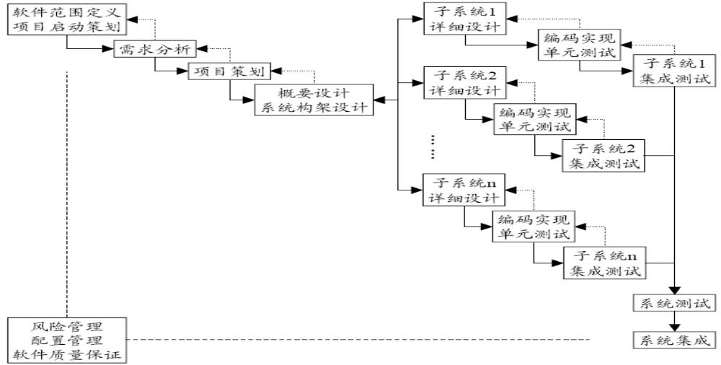
该模型的适用性：
- 项目某些子系统设计实现中有技术难点或需用较新的设计方案，而其他子系统的设计实现比较简单或常见；
- 项目各子系统间独立性较强，在进度需求较高的情况下，可考虑详细进行策划并行执行多个瀑布模型的任务；
该模型的缺陷：项目各子系统的相关性无法预料，可考虑在概要设计甚至详细设计后再通过详细的软件策划再拆分子项目以排除子系统间的依赖性。

渐进模型
渐进模型是把系统分成多个版本，每次开发出一个版本，第一个版本满足初步的功能、系统和软件需求，经过客户的信息反馈，重复分析、设计，开发、测试和实施过程开发出第二版本满足清晰的功能、系统和软件需求，对以上过程进行迭代，直至充分定义和理解的需求并产生最终产品为止。
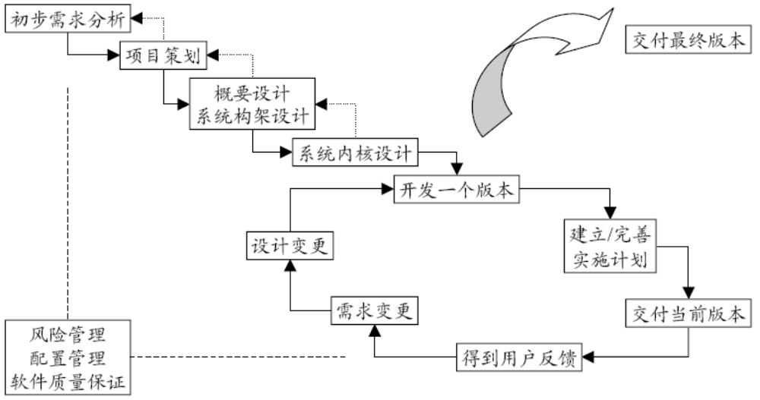
该模型的适用性：
- 项目需求变化很快或软件概要功能已知，但详细的系统特定和软件需求难以明确；
- 开发人员对最佳的设计思路、方法没有把握；
- 用户急于了解项目进度，而需要项目组长长期在现场开发；
该模型的缺陷：
- 客户可能过早的选中一个版本作为项目的最终版本；
- 易于使项目面临过多的需求增长，从而导致项目成本增加，项目延期；
容易成为开发人员不作完善的变更控制就鲁莽编码的接口；

阶段交付模型
阶段交付模型是在需求优先级明确划分后，把系统分为多个版本，每次开发出系统的一个版本，第一个版本只包含最高优先级功能，下一个版本在该版本的基础上添加一部分功能，循序渐进，阶段性交付产品。同样是分版本开发，阶段交付模型与渐进模型是有区别的，阶段交付模型是在了解需求的基础上进行，而渐进模型是在开发版本的同时逐渐了解需求。
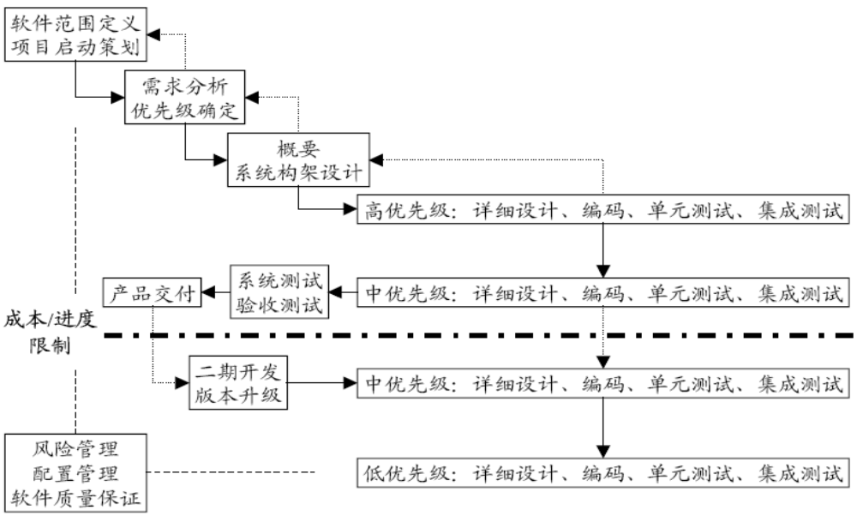
该模型的适用性：
- 项目需求分析比较完备，但有较严格的交付期限，为确保能够在规定的交付期限内交付软件的可用版本，可采用该模型进行开发；
- 项目投资者对项目进度和项目成本关注程度高，需要时刻关系项目的进展情况
该模型的缺陷：
- 需跟市场人员和客户有效沟通，防止没有正确划分需求的优先级而选择不十分重要的需求进行优先架构与设计，浪费时间。
- 必须在概要设计时对系统架构充分设计，确信考虑了各个软件组成部分所有的技术依赖性。

项目组在编写《项目估计报告》完成后根据项目整体估计并结合项目的特性和实际情况正确选择项目生命周期模型

项目过程裁减
项目组根据项目特点确定选择软件开发生命周期模型，根据选中的生命周期模型结合客户要求以及项目组的实际情况参照对项目过程进行相应裁减，参照TD109《项目过程裁减表/项目任务分解》编写《项目裁减报告》。

项目任务分解
项目组在编写完《项目裁减报告》后对项目进行任务细分，细分的粒度可由项目经理把握，细分后的任务按照项目组人员配置情况进行分工，编写《项目任务分解报告》，具体编写内容可参照TD109《项目过程裁减表/项目任务分解》模板。

相关文件
TD108 《项目估计报告》模板
TD109 《项目过程裁减表/项目任务分解》模板

记录
《项目裁减报告》
《项目任务分解报告》

